**Управление образования администрации города Соликамска Пермского края**

**Муниципальное автономное общеобразовательное учреждение**

**«Основная общеобразовательная школа №4»**

**ИНН 5919016863 КПП 591901001**

618554, г.Соликамск Пермский край, ул.Калийная, 146, тел. 5-13-83/5-32-70

E-mail: school4-solkam@yandex.ru

План работы первичной организации

Российского движения детей и молодёжи

**«Движение первых»** МАОУ «ООШ №4»

**Ценности движения:**

- взаимопомощь и взаимоуважение (участники движения действуют как одна команда, помогаю друг другу в учёбе, труде, поиске и раскрытии таланта каждого. Плечом к плечу преодолевая трудности. Уважают особенности каждого участника Движения, создавая пространство равных возможностей.

- единство народов России (участники движения, являясь новыми поколениями многонационального и многоконфессионального народа России, уважают культуру, традиции, обычаи и верования друг друга. Это уникальное достояние нашей страны: народов много – Родина одна.

- историческая память (участники Движения изучают, знают и защищают историю России, противостоят любым попыткам её искажения и очернения. Берегут память о защитниках Отечества.

**Направления Движения**

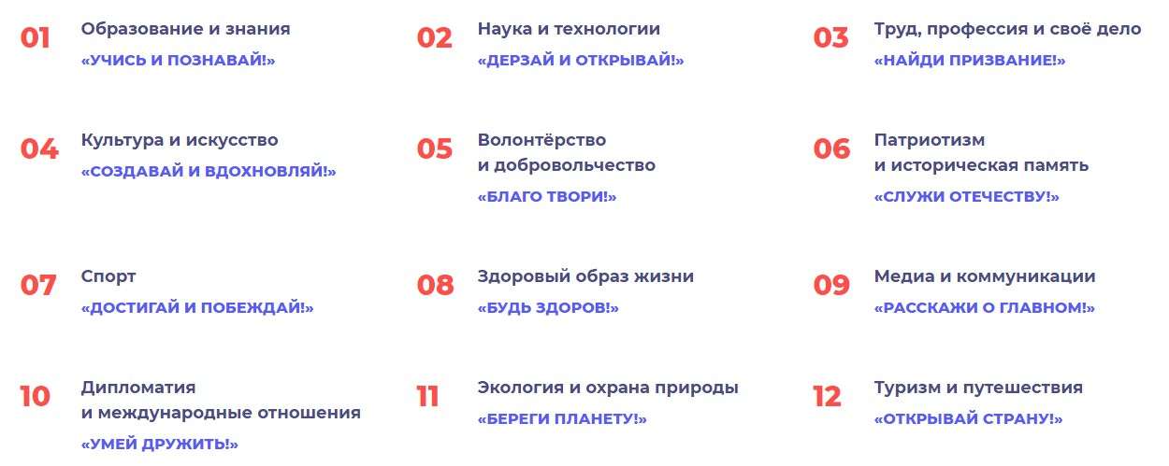

**План деятельности актива на 2024-2025 учебный год**

|  |  |  |  |
| --- | --- | --- | --- |
| № | Содержание деятельности, мероприятия | сроки | ответственный |
| 1 | Собрание актива первичной организации (планирование деятельности) | 9 сентября | Окишева С.Г.  Вшивкова Вера |
| 2 | Акция, приуроченная ко Дню учителя | 03.10.2024 | Окишева С.Г.  + актив+9А |
| 3 | **Всероссийская программа «Мы - граждане России!».** | 12 октября | Окишева С.Г. |
| 4 | Участие в городской игре «Где логика?» | Ноябрь | Окишева С.Г.  + актив |
| 5 | Участие в региональном Тренинг-семинаре "Время первых". Агитация в 5 классах | сентябрь | Окишева С.Г.  + актив |
| 6 | Всероссийская акция "Благодарю". Пермский край | До 20 декабря 2024 года | Окишева С.Г.  + актив |
| 7 | Городской Новогодний бал | 17.12.2024 | Окишева С.Г.  + актив |
| 8 | Елка первых | 21.12.2024 | Окишева С.Г.  + актив |